TAŞINMAZ SATILACAKTIR
Karasu Milli Emlak Müdürlüğünden:
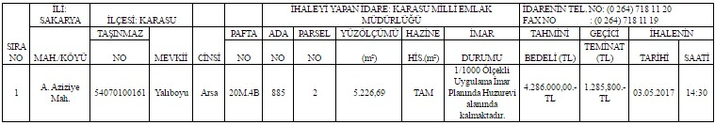

Yukarıda bilgileri belirtilen taşınmaz malların; 03 MAYIS 2017 ÇARŞAMBA GÜNÜ karşısında belirtilen saatte 2886 sayılı Devlet İhale Kanununun 45. maddesine göre AÇIK TEKLİF USULÜ ile Karasu Milli Emlak Müdürlüğünde toplanacak komisyon huzurunda ihaleleri yapılacaktır.
İhaleye katılmak isteyenlerin, ihale saatine kadar yatıracakları Geçici Teminatın Makbuzu veya Süresiz Teminat Mektubu, (Banka teyit yazısı ile birlikte), İkametgah Senedi, Tebligat için Türkiye’de adres gösterir belgeyi, nüfus cüzdan örneği,
Gerçek kişilerin: T.C Kimlik numarasını, özel kişiler adına vekaleten ihaleye giren kişiler noterden tastikli vekaletname ile tüzel kişilerin ise Vergi Kimlik numarasını (Tüzel kişilerde ise ihalenin yapılacağı yıl içerisinde Ticaret veya Sanayi Odasından yahut benzeri mesleki kuruluştan alınmış sicil kaydı, teklifte bulunacak kişilerin noterden tastikli yetki belgesi, vekaletname ve imza sirküleri ile) birlikte ihale saatinde komisyon huzurunda hazır bulunmaları gerekmektedir.
İstekliler şartnameler ve eklerindeki bütün şartları kabul ve taahhüd etmek zorundadır. İstekliler şartnameleri ve eklerini mesai saatleri içerisinde Karasu Malmüdürlüğünde ücretsiz görebilirler.
İhale saatine kadar komisyon başkanlığına ulaşmış olmak şartıyla düzenlenecek teklifler iadeli taahhütlü bir mektupla gönderilebilir. Postada meydana gelebilecek gecikmeler kabul edilmeyecektir.
Komisyonumuz ihaleyi yapıp yapmamakta serbesttir.
Ortak Girişim olarak ihalelere teklif verilemez.
Türkiye genelinde ihale bilgileri internet vasıtasıyla "www.milliemlak.gov.tr" adresinden öğrenilebilir.
İlan olunur.

